**Отчёт по лабораторной работе**

**Дисциплина: Архитектура ЭВМ**

**Работа №1. Разработка радиоэлектронной аппаратуры на основе микроконтроллеров ARM7 TDMI в интегрированной среде KeiluVISION**

Вариант 8

Студент Керимов А. Ш.

Группа ИУ7-54Б

Преподаватель А.Ю. Попов

Москва 2019

**Введение**

**Цель работы** — изучение архитектуры микроконтроллеров ARM7 TDMI и средств проектирования и отладки цифровых устройств на их основе.

**Индивидуальное задание.** Устройство управления метрономом, состоящее из двух блоков генерации звука и динамика. Генераторы выдают звуки, соответствующие слабым и сильным долям такта. В каждый момент работает только один генератор. Программа функционирования: трехдольный ритм. При нажатии на кнопку: отключение.

**Листинг программы**

#include <LPC23xx.H>

#define BUTTON (1 << 29)

#define DYNAMIC (1 << 28)

#define STRONG (1 << 27)

#define WEAK (1 << 26)

void delay(void) {

unsigned i;

for (i = 0; i < 0xfffff; ++i)

;

}

int main (void) {

PINSEL3 = 0x00000000;

IODIR1 = DYNAMIC | STRONG | WEAK;

IOSET1 = 0x00000000;

unsigned n = 1;

for (;;) {

IOCLR1 = DYNAMIC | STRONG | WEAK;

if (IOPIN1 & BUTTON)

IOSET1 = DYNAMIC | (n++ % 3 ? WEAK : STRONG);

delay();

}

}

**Тестирование**

Используя инструмент Logic Analyzer была получена следующая осциллограмма: 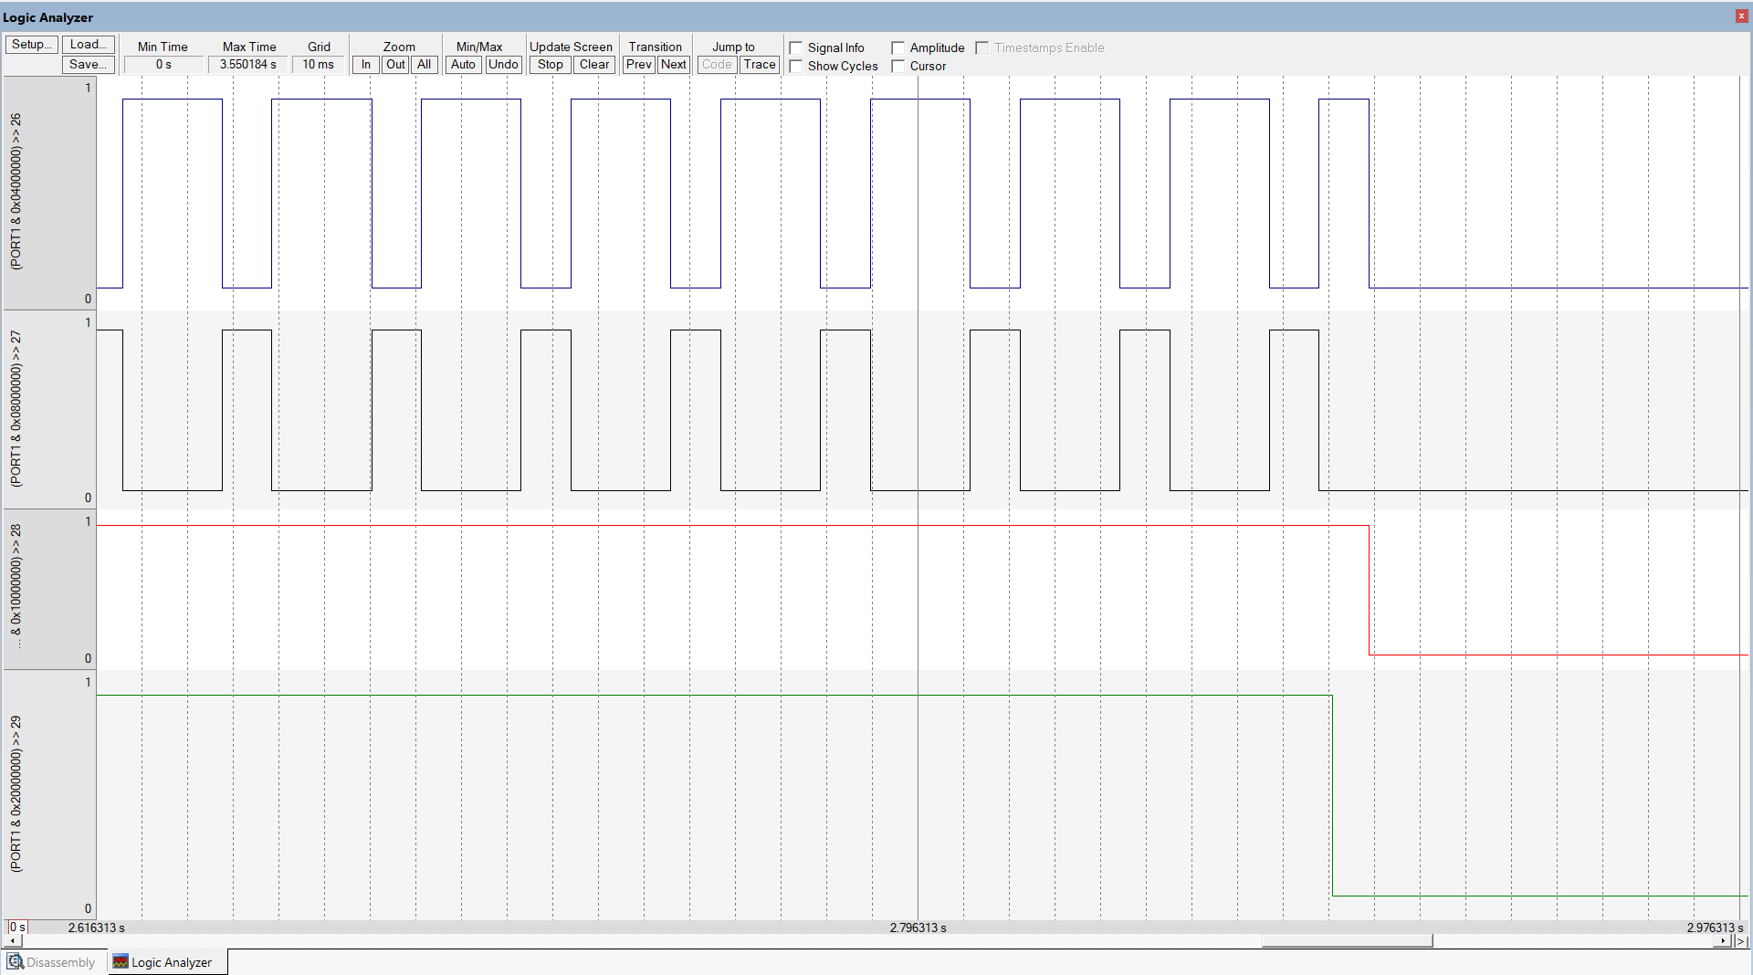

Слабый такт

Сильный такт  
Динамик

Кнопка

**Заключение**

В результате выполнения лабораторной работы были изучены архитектура микроконтроллеров ARM7 TDMI и средства проектирования и отладки цифровых устройств на их основе; в соответствии с индивидуальным заданием была разработана программа, моделирующая запуск двигателя. Программа была протестирована на симуляторе в среде Keil uVISION с использованием инструмента Logic Analyzer.